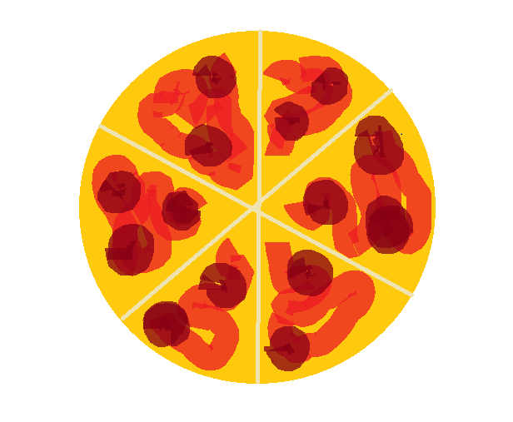

Peperoni

Наша команда считает, что пиццу нужно есть во время скрам-митингов и разработки приложения, а не использовать ее в целях планирования этапов разработки. На покере и на пицце могут основываться какие-то определенные проекты, но их сложно адаптировать под проекты с различными циклами разработки. По нашему мнению план разработки проекта должен строиться исходя из зависимостей между создаваемыми частями приложения. Мы не можем брать какую-то задачу, которую мы точно успеем сделать, и пусть даже нужна заказчику больше всего, если она, в отличие от других, не является необходимой составляющей для конвейерной разработки. Мы ставим перед собой задачу завершить в срок разработку всего проекта, а не каких-то самых важных его частей. Поэтому процесс разработки должен быть максимально эффективным. В таком случае он будет более целостным, что может привести к меньшему числу выполненных на 100% задач к концу каждого спринта, однако вся команда будет всегда занята делом и планомерно работать над своей задачей. Никому не придется ожидать завершения чужой работы для начала своей. Разделение на спринты для команды в поставленных нами условиях максимальной эффективности необходимо лишь для грамотной организации конвейера и контроля соблюдения графика работы каждым членом команды.

После завершения разработки я как team lead могу сказать, что выбранная стратегия целиком себя оправдала, работа проходила так, как и было изначально запланирована. Требуемый результат был достигнут раньше срока, чего не получилось бы, если бы мы делали сначала более приоритетные задачи, но не имеющее значения для дальнейших стадий разработки.

Что касается соотношения числа фич и багов на конец каждого спринта – наше мнение сводится к тому, что рано или поздно каждый баг все равно возникнет. И чем раньше он возникнет – тем больше будет времени, чтобы его пофиксить. Зато с точки зрения общего, неразделенного на спринты процесса разработки мы продвинемся дальше. Тем более некорректно работающие блоки демонстрировать не обязательно.

В качестве вывода можно сказать, что учитывая, что наша задача выполнить проект целиком, а не самые важные его части, необходимо работать максимально эффективно, а спринты использовать для контроля работы и разбиения задач, а не «показухи», угрожающей срывом срока завершения работы над проектом.